Занятие по развитию речи в старшей группе детского сада: «Щедрая осень .» Разработала Малявка: Ю.В
Цель:
- развивать познавательные процессы детей, закрепить и уточнить знания детей о днях недели, осенних месяцах и об осени;
- обобщать понятия овощи и фрукты;
- закрепить ориентирование в пространстве, знание цифр;
- упражняться в четком звукопроизношении;
- в понимании и правильном употреблении пространственных наречий и прилагательных;
- воспитывать выносливость, усидчивость;
- развивать любознательность, речевую инициативность, быстроту реакции, широту восприятия, творчество, фантазию.
Наглядность: таблица «Овощи и фрукты», предметные картинки.
Ход занятия в старшей группе детского сада
1. Организационный момент
2. Основная часть:
Воспитатель: Дети, а знаете ли вы, какой сегодня у нас день? Да, верно, пятница. А завтра какой будет день? А сколько дней всего в неделе? Молодцы ребята. Давайте вспомним стихотворение, которое мы знаем о неделе.
(Дети рассказывают стихотворение)
Дней в неделе ровно 7
Названия изучим все.
Первый день по всем неделькам
Назовется ПОНЕДЕЛЬНИК.
ВТОРНИК — это день второй,
Он стоит перед средой.
Серединочка СРЕДА
Третьим днем всегда была.
А ЧЕТВЕРГ, четвертый день,
Шапку носит набекрень.
Пятый – ПЯТНИЦА — сестрица,
Очень модная девица.
После пятницы СУББОТА, где кончается работа,
Ну а седьмой день какой?
ВОСКРЕСЕНЬЕ, каждый знает - выходной!
Воспитатель: Дети, а месяц какой? Верно - октябрь. А время года? Как осень можно по-другому назвать? Верно это - щедрая пора года, а почему мы ее так называем? Она пришла к нам в группу и оставила свои подарки. Пойдем, посмотрим, что же она положила в нашу корзину.
(Дети садятся у таблицы «Овощи и фрукты»)
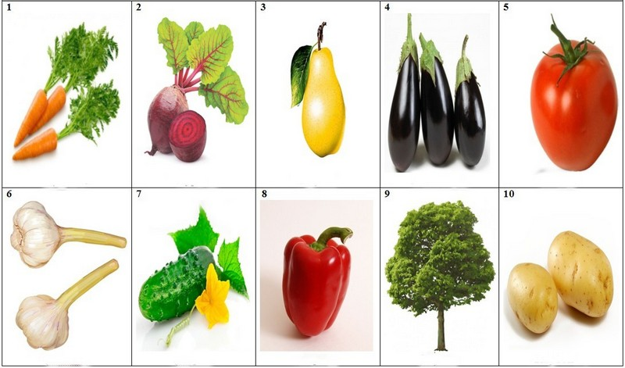
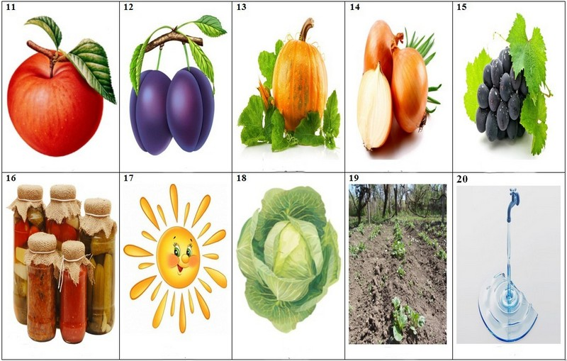
Воспитатель: Дети, давайте вместе рассмотрим, что здесь есть. Мы знаем много всего об осенних подарках. Давайте вспомним. Готовы ли вы отвечать? Да, внимание-первое задание.
Назовите осенние дары:
А) которые люди собирают в саду:
Яблоко, груша, слива, виноград.
Б) которые люди собирают на огороде:
Морковь, свекла, картофель, чеснок, лук, перец, баклажаны, капуста, огурец, томат.
В) скажи одним словом:
Картофель, свекла, морковь, баклажан - это овощи.
Яблоко, груша и виноград - это фрукты
Г) как называется сад: если попасть в сад, где растут яблони, то этот сад называется - яблоневый; груши - грушевый; сливы - сливовый; виноград - виноградный. А все эти сады одним словом назовем - фруктовые.
Д) назовите все, что необходимо для роста овощей и фруктов - солнце, вода.
Найди слова, о которых можно сказать он - она - оно;
Е) сейчас мы превратимся в маленьких поваров и по названиям сварим сок:
Яблоко - яблочный
Томат - томатный
Морковь - морковный
Яблоко и морковь - яблочно - морковный
Виноград - виноградный
Слива - сливовый
Ж) cварим борщ - назовите все что необходимо для приготовления борща.
З) Сварим суп-аналогичное задание.
Молодцы вкусно умеете готовить.
Упражнение «Пятый лишний»
(из группы предметов выбрать лишний)
Внимательно посмотрите на первый ряд и скажите, что в нем лишнее, почему?
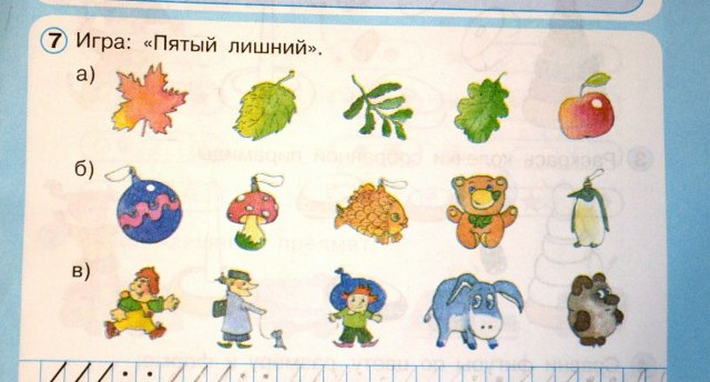
Игра «Чего не стало»
Назовите все, что вы видите в четвертом ряду. Закройте глаза, откройте и скажите, чего не хватает? Молодцы умеете хорошо играть.
Назовите слово, которое начинается на гласный звук;
Назовите слово, которое начинается на звук к, м, б и т. д.
Придумайте рассказ по опорным картинками - солнышко, дерево, яблоко, консервация.
Солнышко, водичка, огород, огурец помидор.
Упражнение «Быстро цвет называй»
Показать картинки, а дети в быстром темпе называют ее цвет (например, капуста зеленая и т.п.)
Упражнение «Скажи ласково»
Яблоко - яблочко;
Огурец - огурчик;
И т. д.
Молодцы как вы много знаете о дарах осени. А напомните мне, где растут все фрукты, а овощи? У нас с вами тоже есть огород в саду. Давайте расскажем, что же на нем выросло.
Физминутка
(Дети встают в круг, говорят чистоговорки, сопровождая движениями)
Од-од-од - славный у нас огород, (обводят вокруг себя руками)
Ук-ук-ук – вырос в огороде лук, (левой рукой показывают)
Ов-ов-ов- и красавица морковь, (правой рукой показали)
Ол-ол-ол - и вкусная фасоль, (гладят себя по животику)
Та-та-та - и толстая капуста. (имитируют руками что-то толстое)
Дети, а что делают люди, когда соберут щедрый урожай? Да, верно консервируют, а еще хранят в подвалах, в амбарах. Давайте мы с вами тоже разложим овощи и фрукты по полочкам в подвале. Готовы ли вы для такого дела? Ну тогда садитесь за столы. Внимание!
(Дети садятся за столы, где перед ними размещена дидактическая рамка, то есть разлинованное на квадраты игровое поле и набор предметных картинок)
Воспитатель: У нас есть большой склад, а в нем много полок. На полочке под номером 1 - положим хранить морковь. На полочку номер - 5 положим картофель. Вернемся к полке, где мы положили морковь, от нее опустимся вниз на 2 шага и на этой полочке оставим для хранения капусту. Справа от капусты положим яблоко. На третьей полке положим грушу. Между морковью и грушей положим свеклу. Вернемся снова на полку, где мы положили картошку, от нее опустимся вниз на три шага и вернем влево на один шаг и положим лук.
3. Заключительная часть, подведение итогов.
Ну, что же вы все справились с этой задачей. Урожай будет теперь храниться на нашем складе. И никакая зима нам не страшна. А вас ждут подарки .

